Xi’an Jiaotong University

课 程 实 验 报 告

实验名称： RAG（DB+LLM）

姓名: 林圣翔
学号: 22233312202
专业班级: 计试2201
指导教师: 任雪斌
报告日期: 2025.5.16



一、实验目的
1) 了解RAG的定义和实现过程；
2) 体会数据库与大模型结合的应用实践；
3) 学会在本地部署一个专属的AI知识库。

二、实验内容
1、搭建基础环境，在本地部署大模型。
2、构建RAG实例，比较RAG与直接使用大模型的回答差异。
3、在本地部署关于数据依赖与关系模式规范化的专属AI知识库，完成包括数据预处理、数据库部署、系统集成和测试评估等环节内容。

实验主要步骤
- 搭建基础环境
  - ollama下载安装
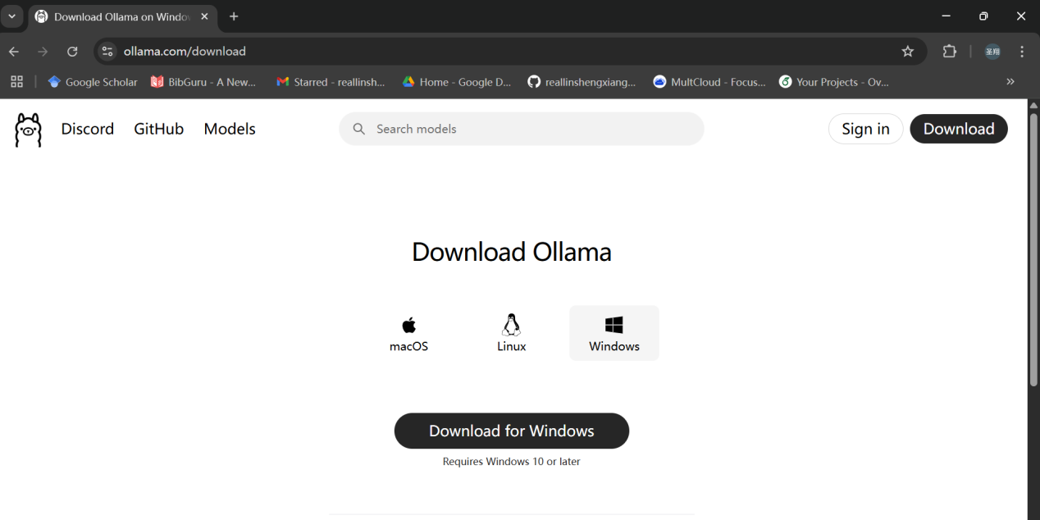
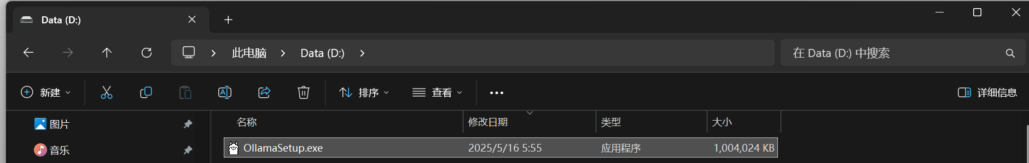
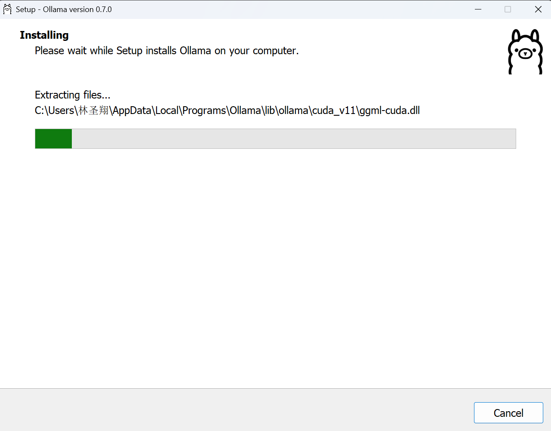
安装完成
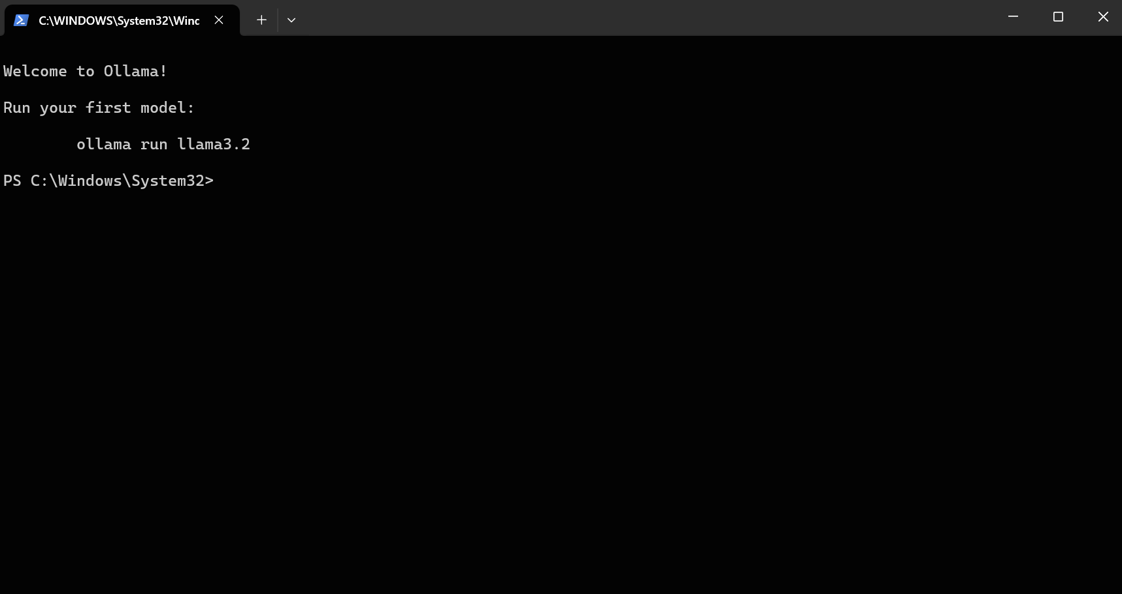
llana3.2
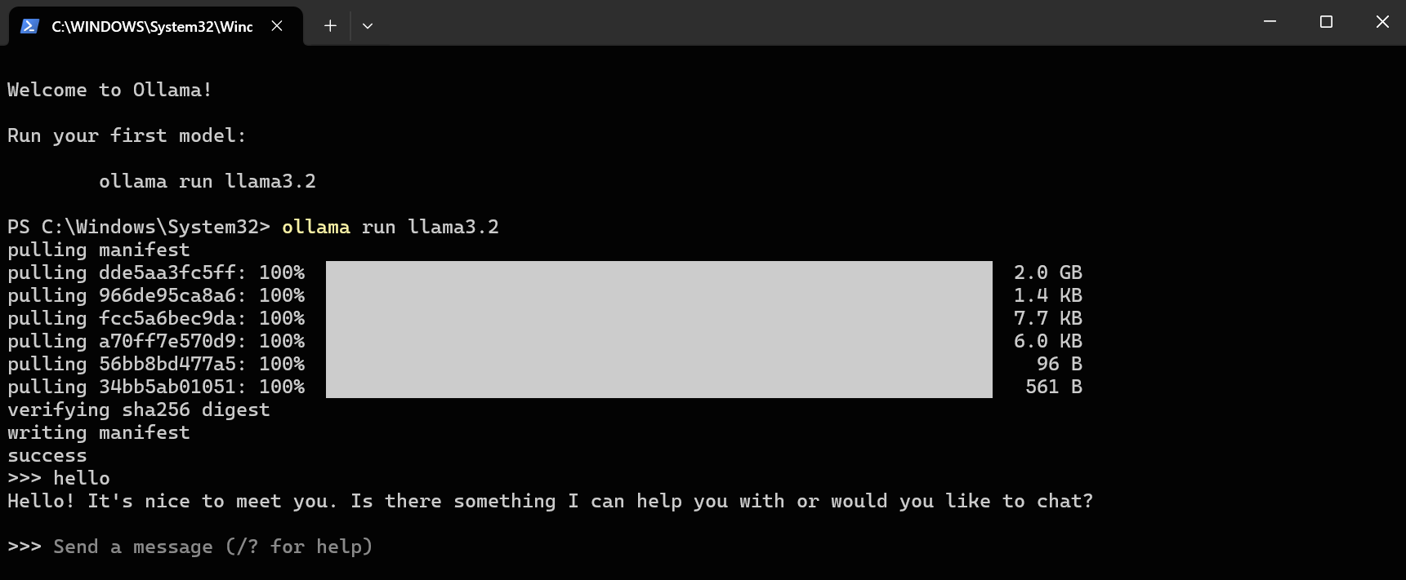
1.2 下载ollama的pypi包
指令：pip3 install ollama
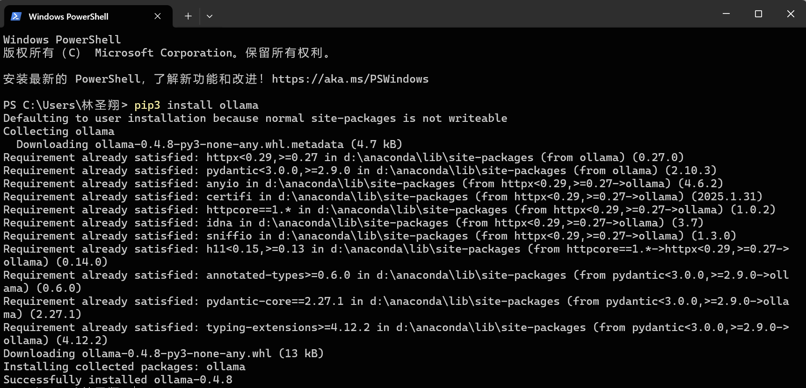
查看ollama版本，指令：ollama --version
1.3选择关键模型➢
指令：ollama pull nomic-embed-text
nomic-embed-text：文本嵌入模型，用于问题数据和文档数据向量化。
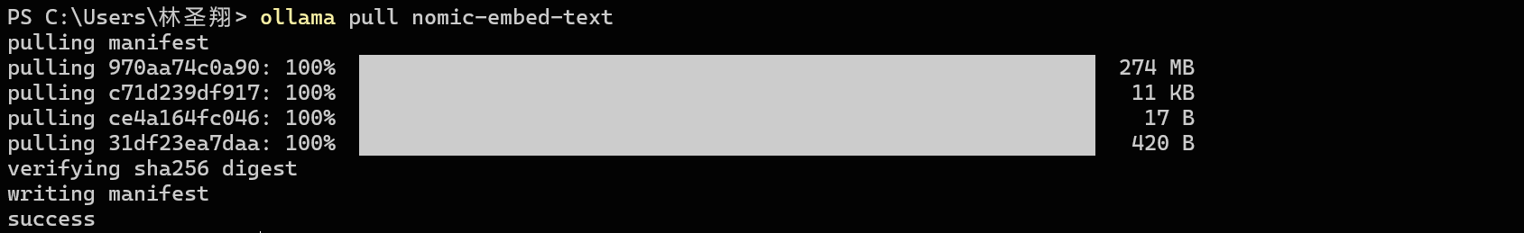
指令：ollama pull deepseek-r1
deepseek：大语言模型，用于生成回答。
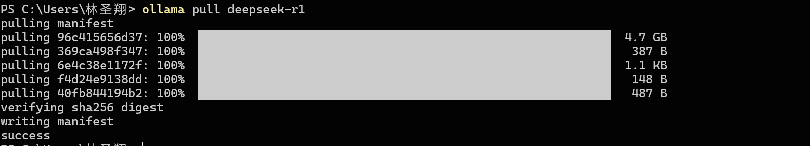
1.4获取镜像
由于RAG中需要使用到向量数据库，所以我们选择opengauss7.0.0（支持向量扩展），同时为了确保各个组件之间无缝兼容并顺利运行，我们选择使用 python3.11以上版本。
运行Docker容器
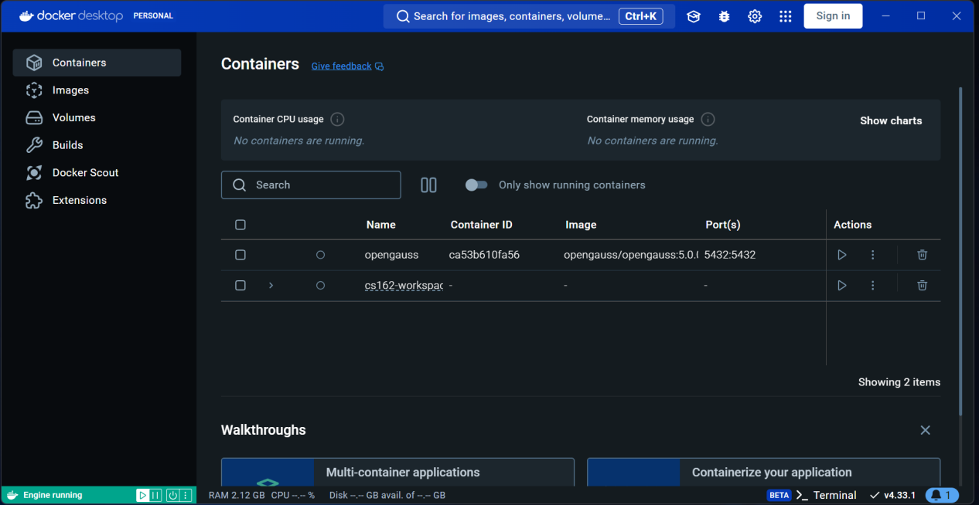
直接加载已下载到”D:\安装包 (任雪斌)\安装包 (任雪斌)”路径下的安装包
openGauss-3.0.0-CentOS-x86_64-Python.zip，
指令：docker load -i openGauss-Docker-7.0.0-RC1.tar
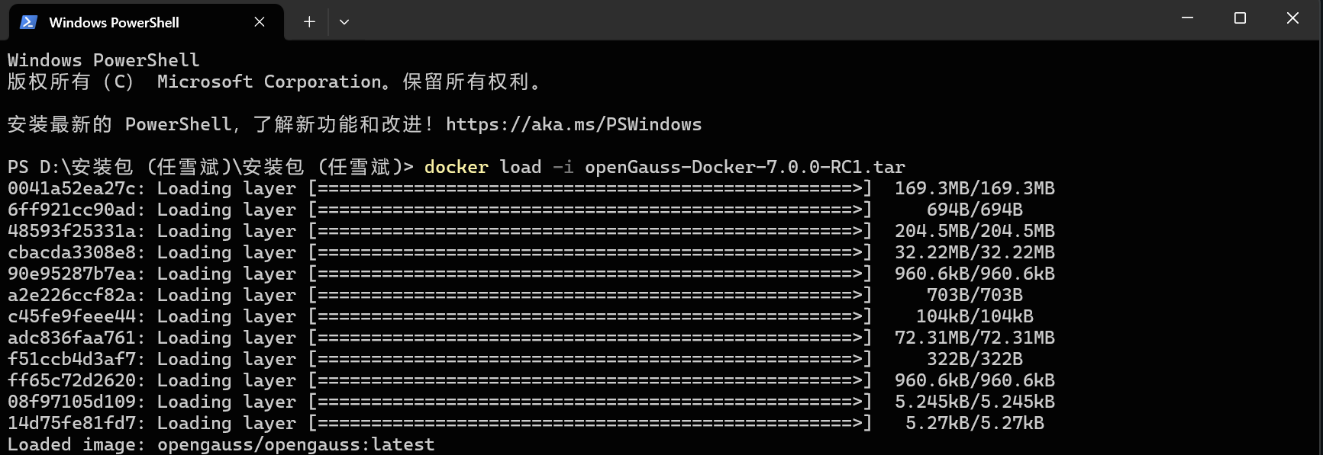
在Docker镜像里，已经有相关镜像，可见拉取镜像成功。
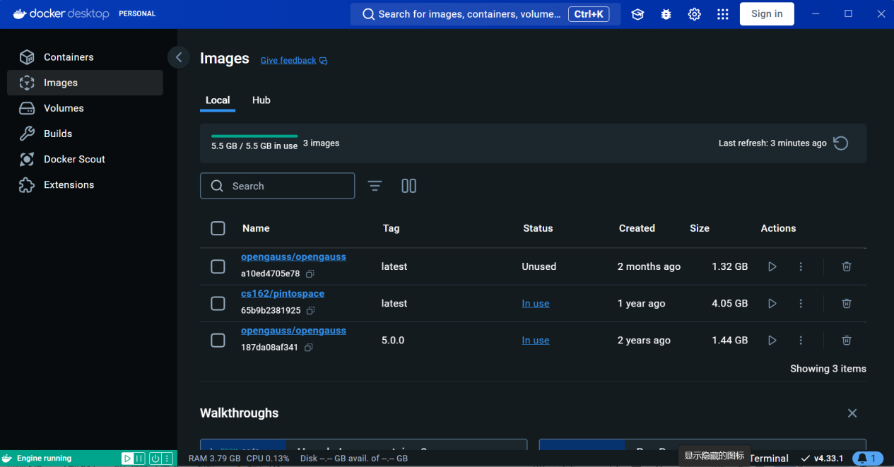
1.5、运行容器
出现如下报错，原因由于之前实验，已有一个名为opengauss的容器。
重命名后再次执行，发现执行成功。
打开Docker里的Container，可见实例化opengauss/opengauss镜像为opengauss容器成功。
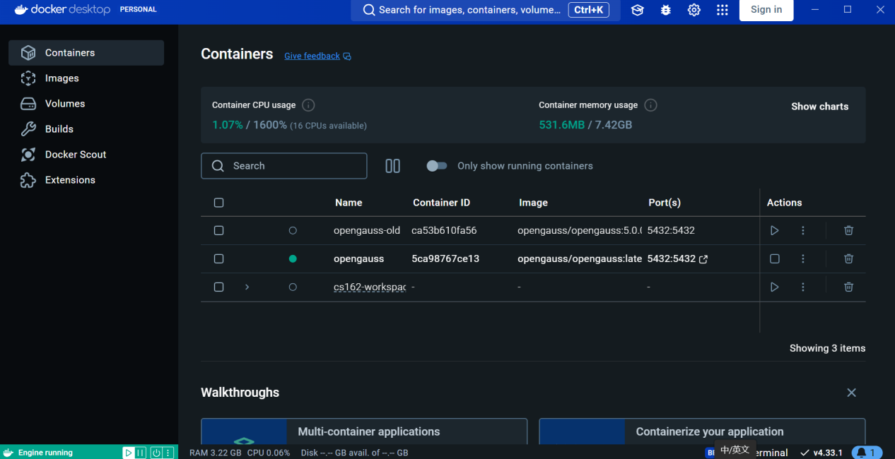
1.6、进入容器
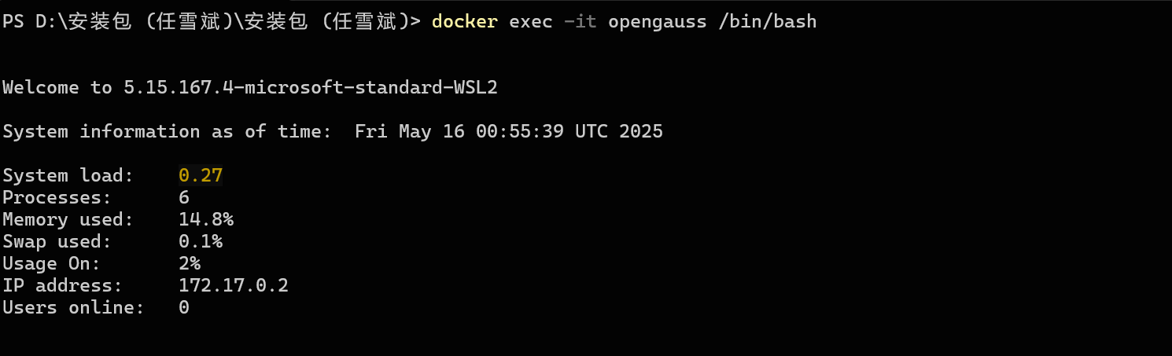
指令：su omm
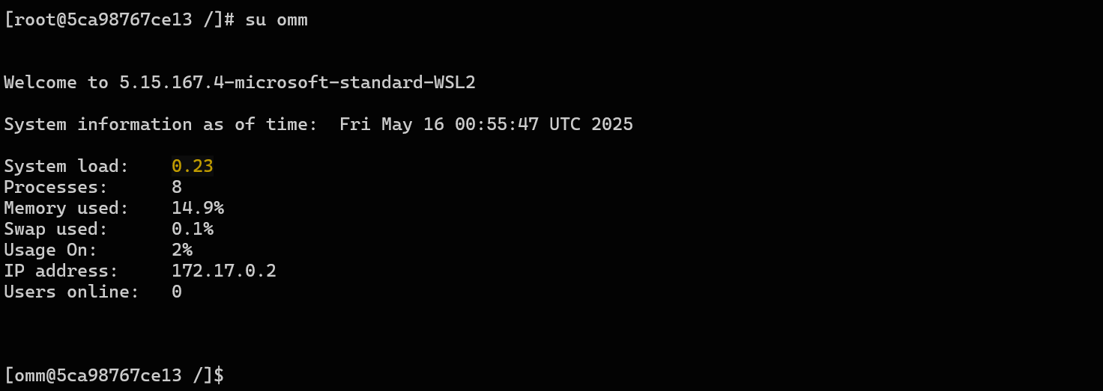
无需额外配置工作，可直接使用gsql。
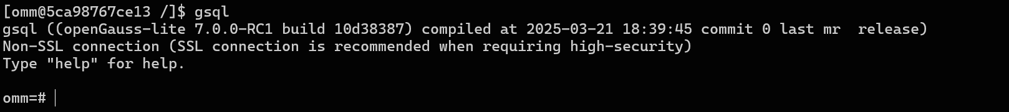
- 构建RAG实例
  - 数据预处理
以openGauss 部分语料数据作为本地知识，下载相关文件。
指令：
curl -o myd.md https://gitee.com/opengauss/website/raw/v2/app/zh/faq/index.md
对语料进行预处理：
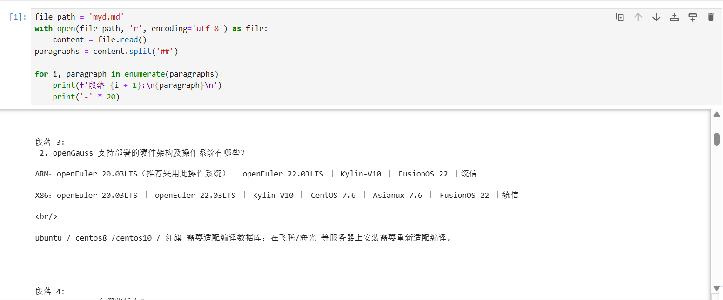
数据向量化：基于nomic-embed-text嵌入模型，进行如下简单测试。
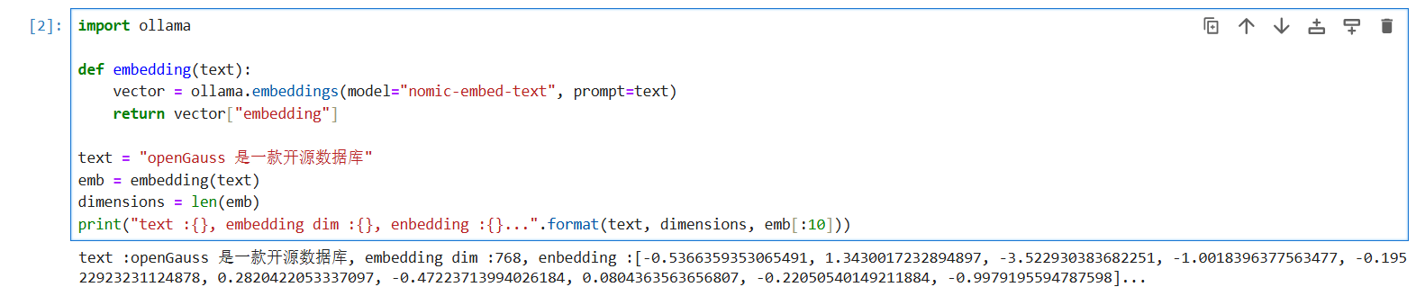
创建db1,user1,user1_schema等内容。
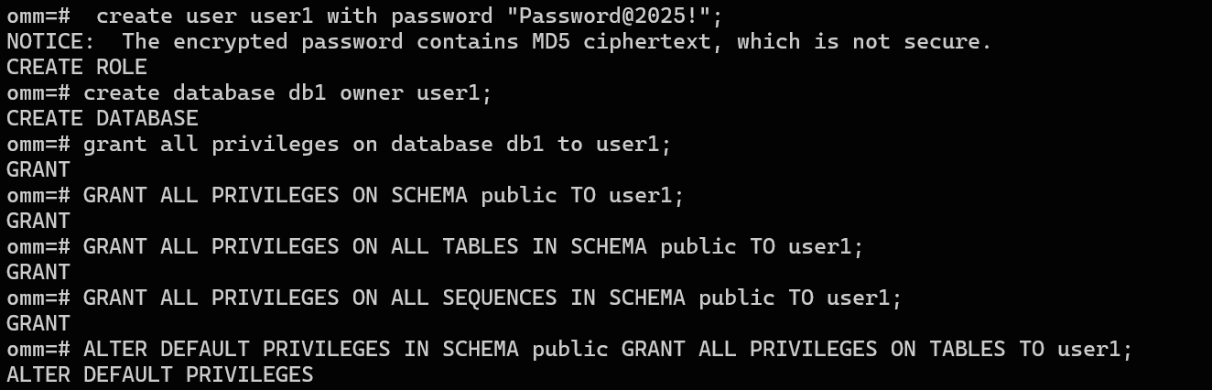
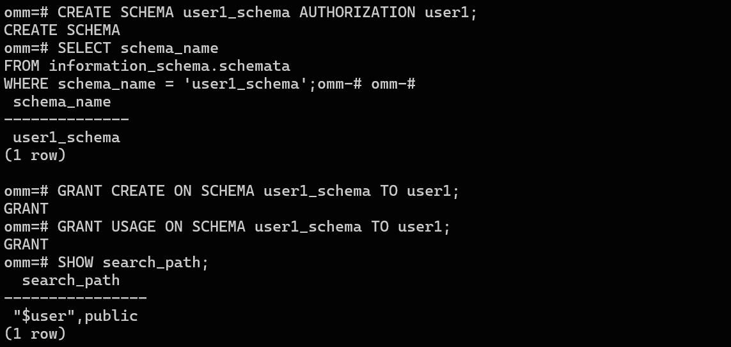
根据事先启动的openGauss docker服务连接信息建立连接，并创建包含文本数据和向量数据的table。
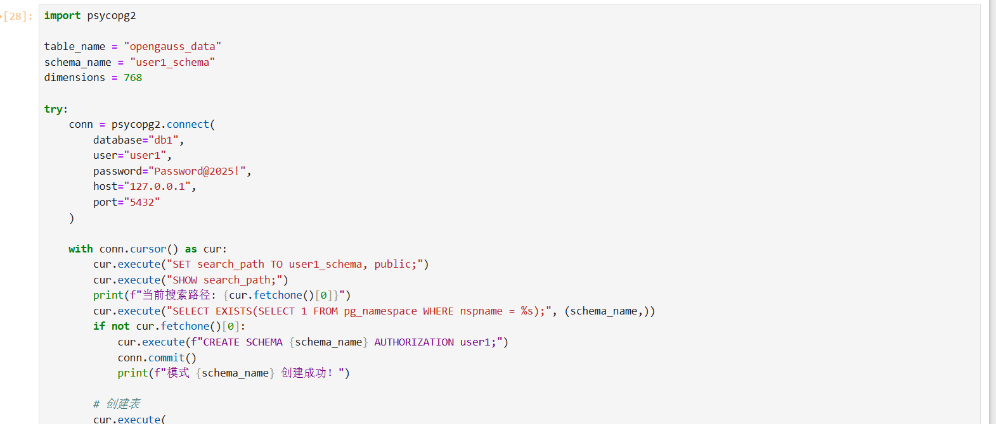
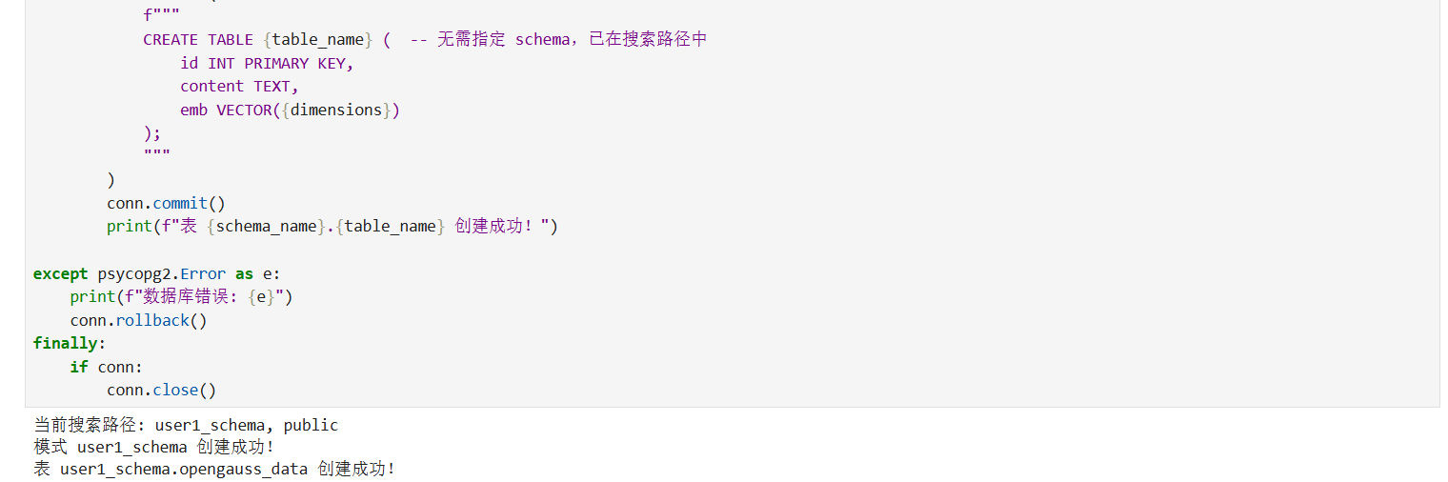
将处理好的语料数据向量化后导入到openGauss数据库中，并创建索引。
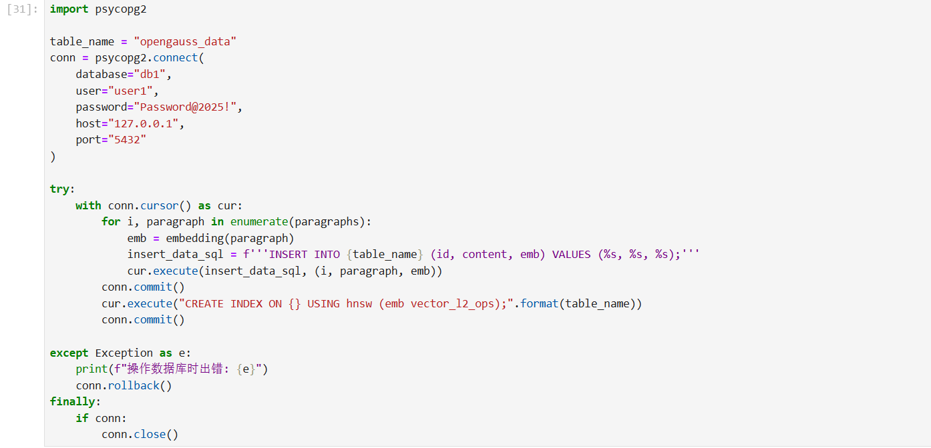
  - 用户问题处理
尝试询问如下内容。
在openGauss中检索该问题以获取之前导入数据库中的相关文档。
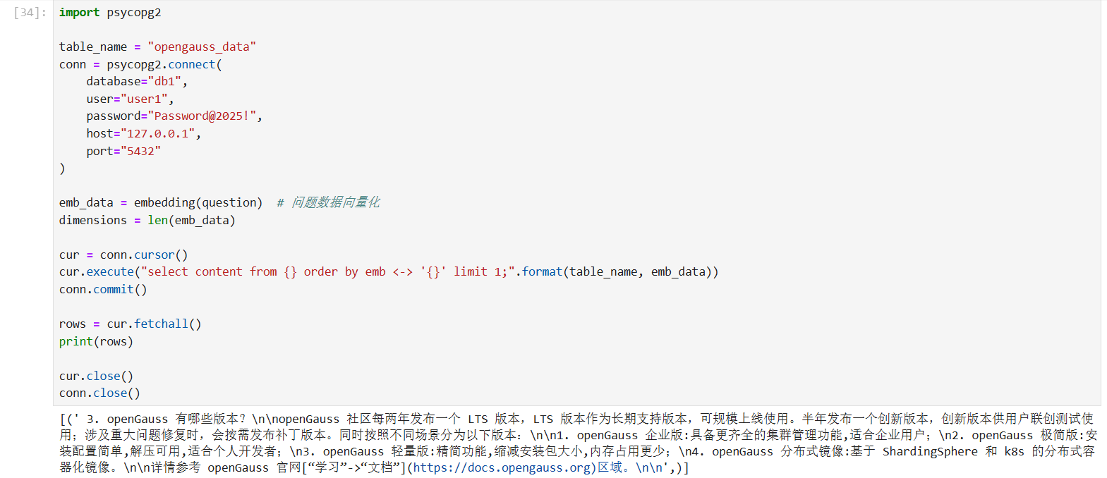
  - 向量相似度匹配
检索出最相关的Top-K文档块。
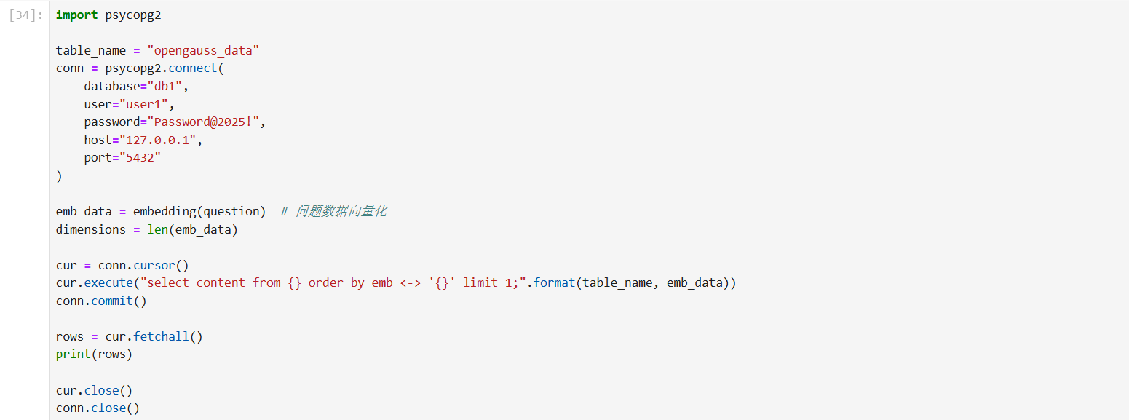
rows内容如下。
  - 文档整合和上下文构建
借助openGauss检索结果作为上下文，将文档进行格式化处理。
  - 生成回答
用Prompt引导基于ollama平台的deepseek-r1大模型进行知识问答。
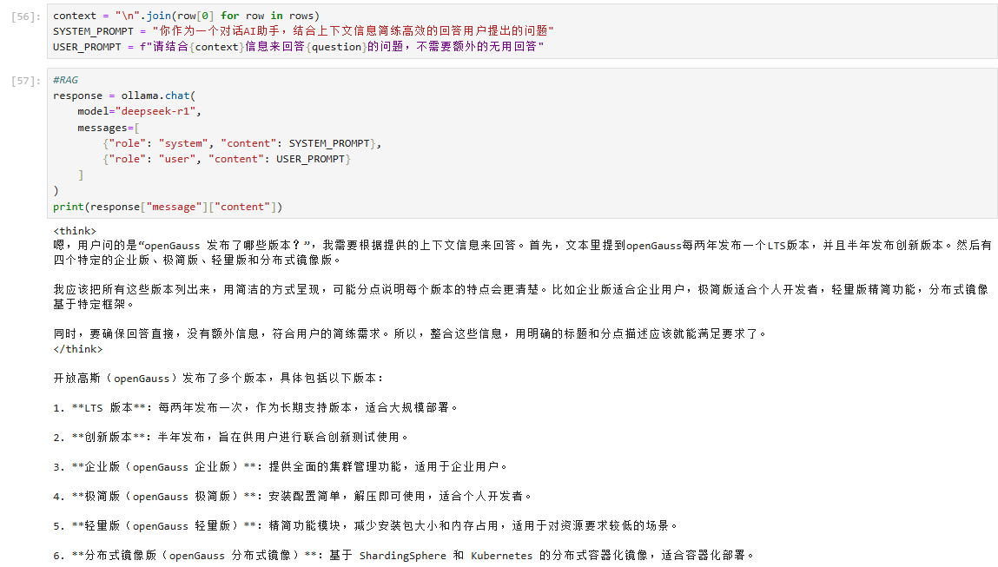
  - 比较
测试问题：openGauss 发布了哪些版本？
1）直接使用大模型（LLM）：
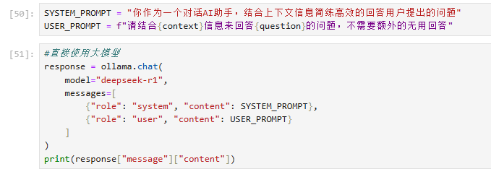
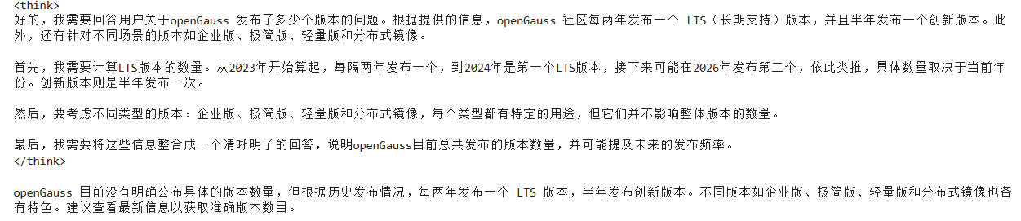
2）使用结合检索增强生成（RAG）：
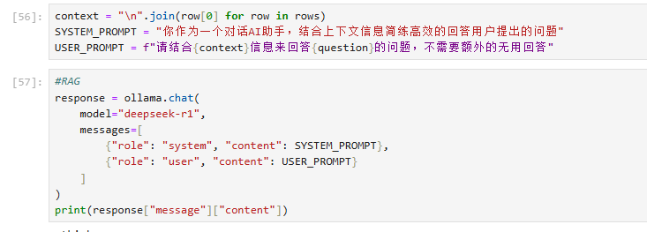
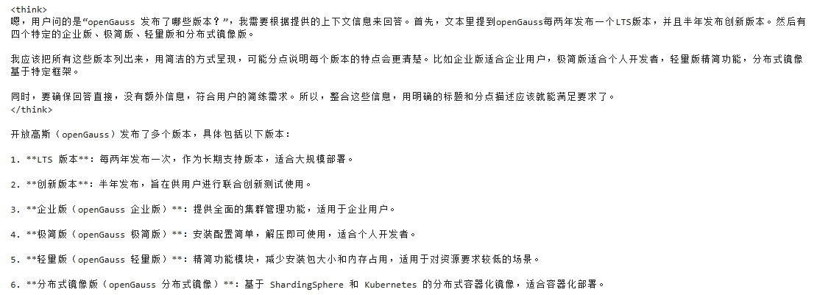
- 实现数据依赖与关系模式规范化的专属AI知识库
  - 数据预处理：对相关文档进行清洗、分割段落等。
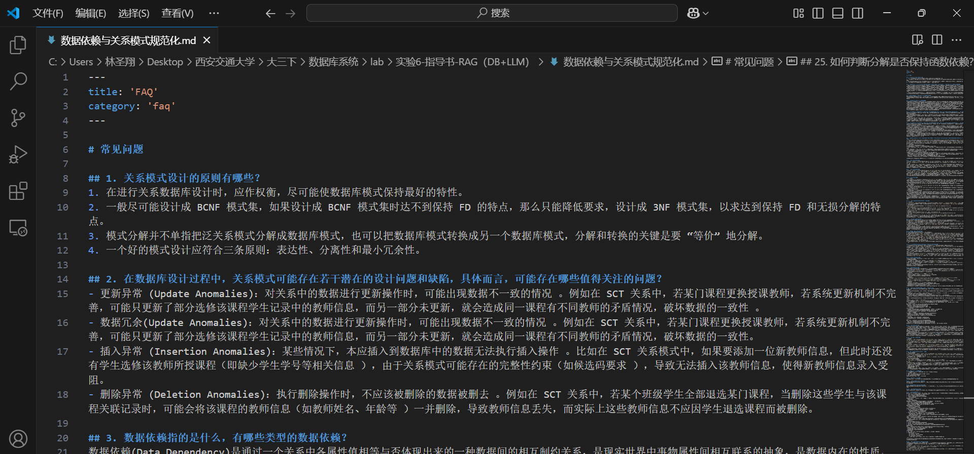
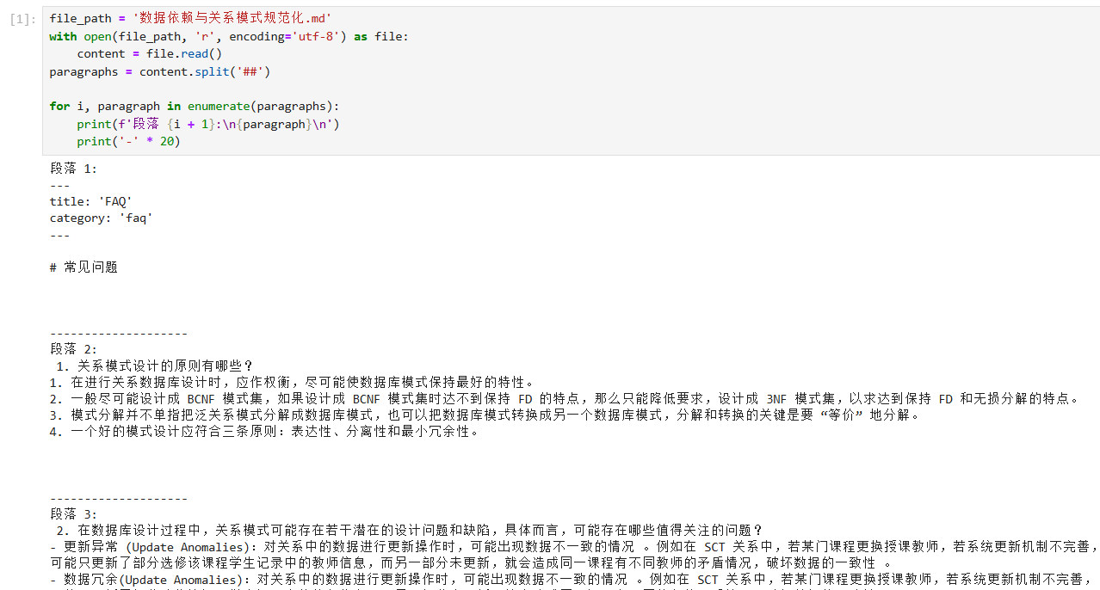
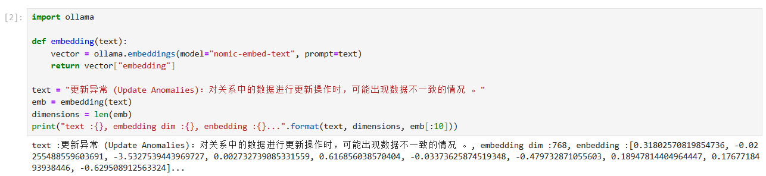
  - 数据库部署：在opengauss中创建专属表，导入数据并建立向量索引。
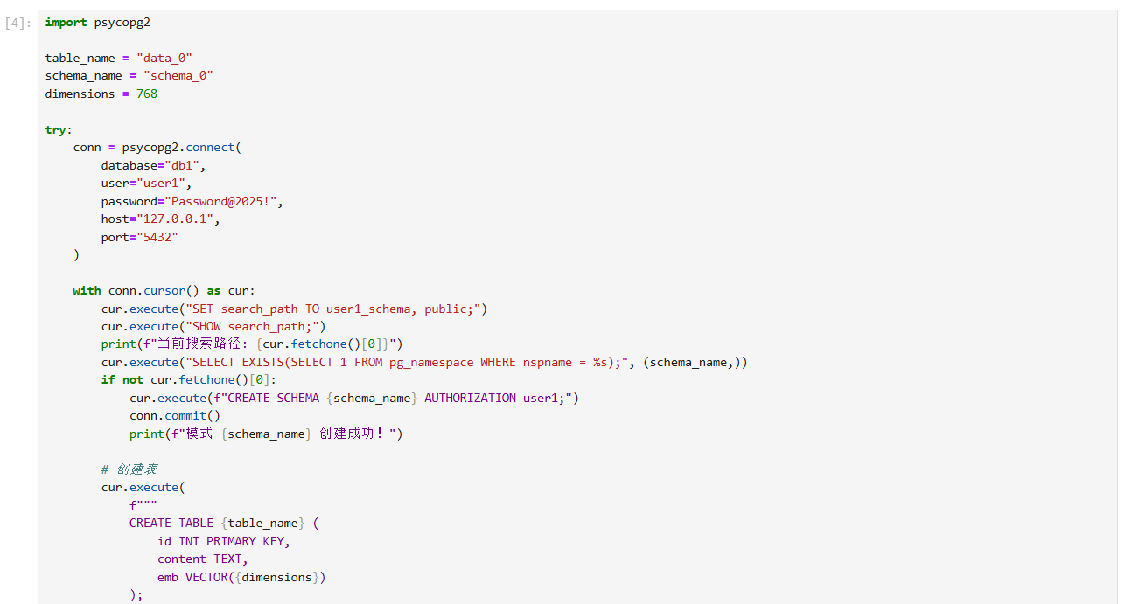
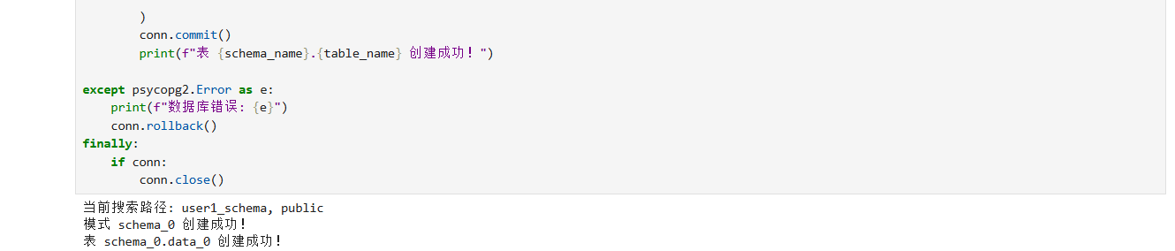
  - 系统集成：编写代码，实现“用户提问→向量检索→上下文拼接→模型生成”全流程。
直接使用LLM（大语言模型）（通过改变question实现不同问题的提问）
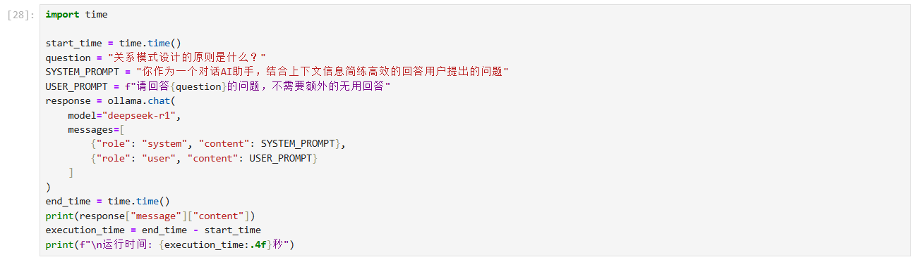
使用RAG（通过改变question实现不同问题的提问）
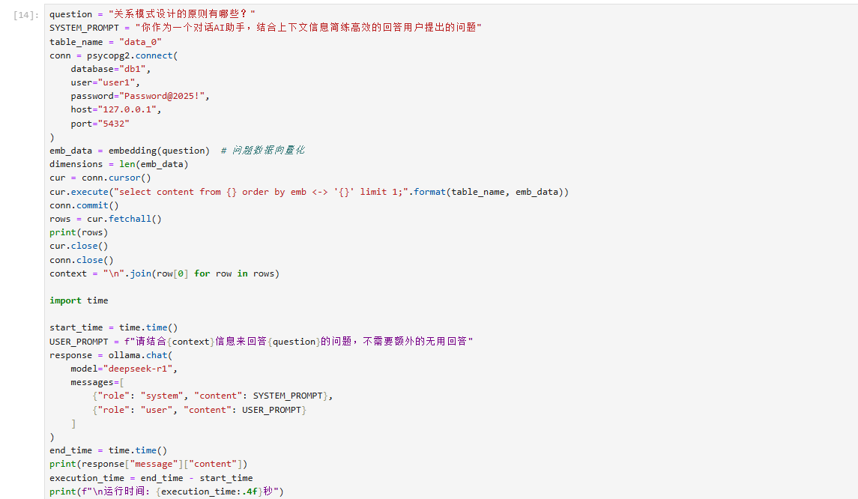
  - 测试评估：设计测试用例（问题），比较RAG与直接LLM的回答质量。
设计10个问题
①关系模式设计的原则有哪些？
②静态约束如何确保数据的完整性和一致性？
③什么是部分函数依赖？
④在关系数据库理论中，Armstrong公理系统是推导函数依赖的核心工具。请完整阐述基本公理、导出规则、完备性与正确性。
⑤什么是最小函数依赖集？
⑥为何关系模式分解需保证无损连接性和依赖保持性？
⑦第五范式（5NF）解决什么问题？
⑧请设计一个关系模式R(Sno, Cno, Grade, Tname, Taddr)，并以此为例，说明一下BCNF分解过程。
⑨什么是连接依赖（Join Dependency）？
⑩什么是平凡多值依赖？
直接使用大模型输出结果（具体问题用①~⑩的序号替代）
①
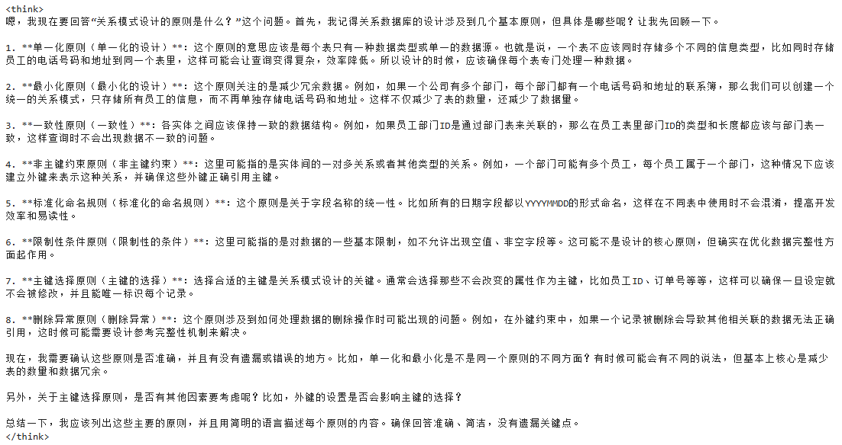
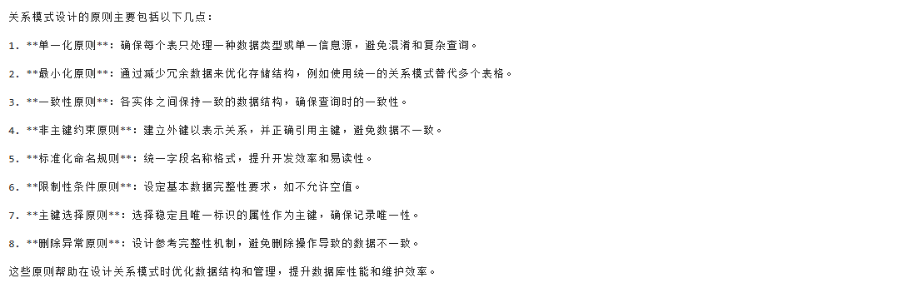
②
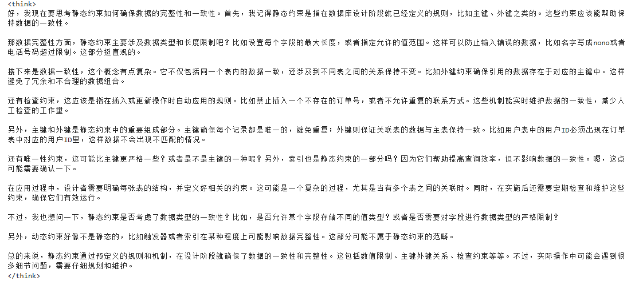
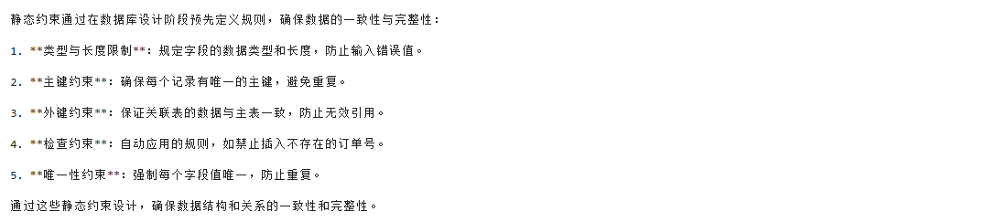
③
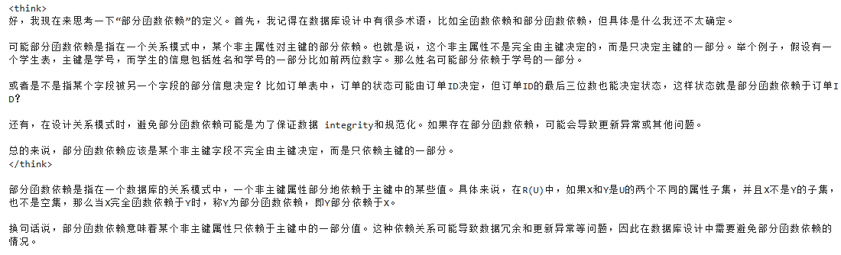
④
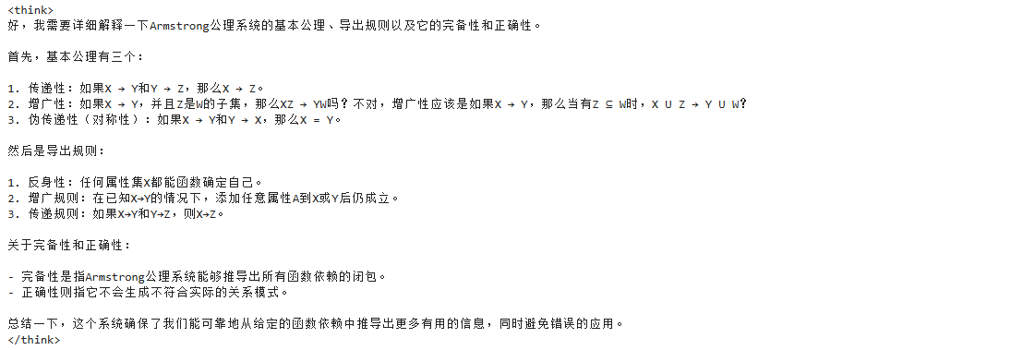
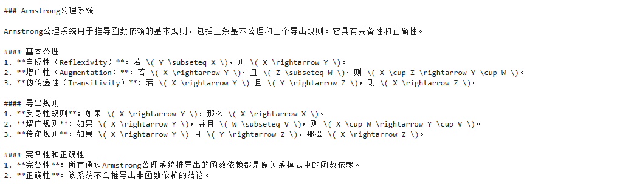
⑤
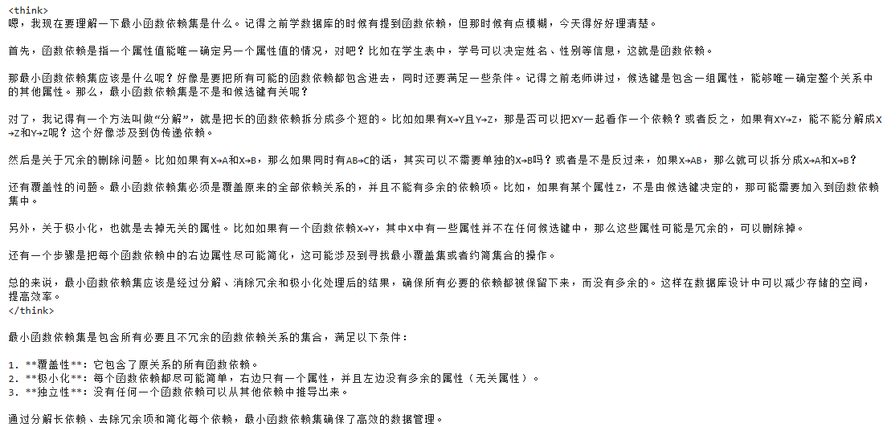
⑥
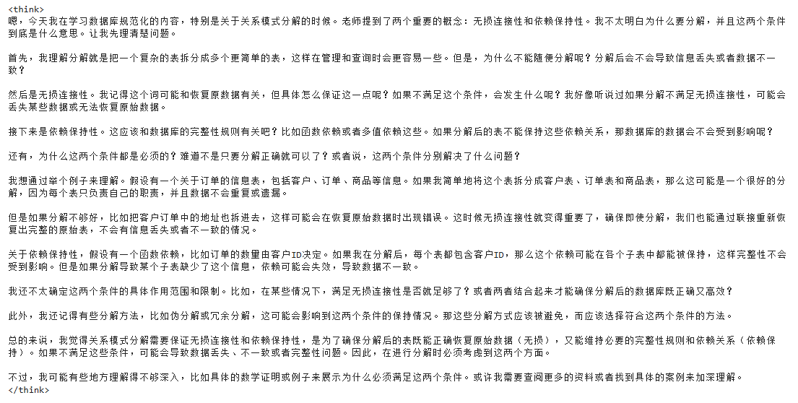
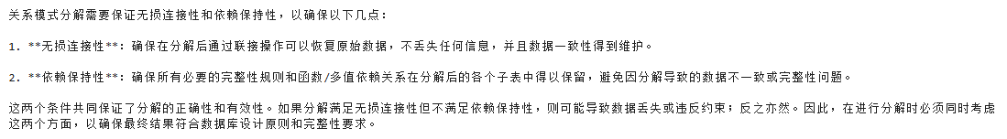
⑦
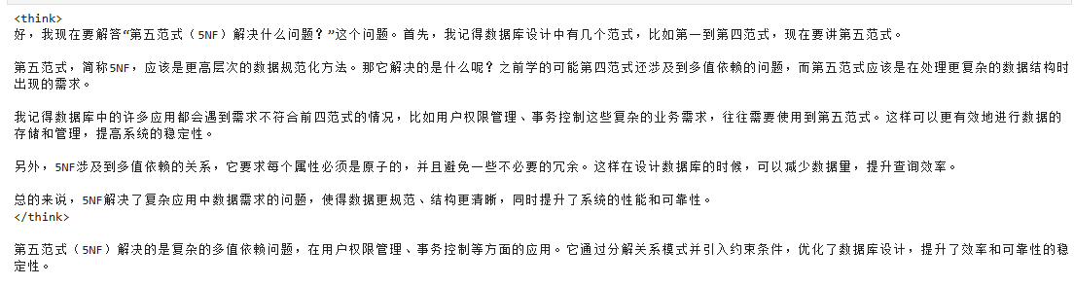
⑧
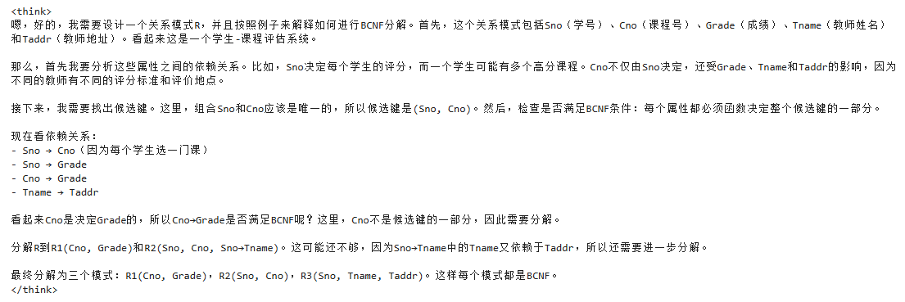
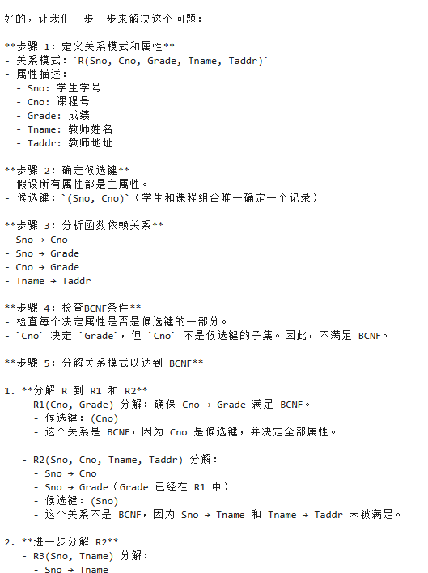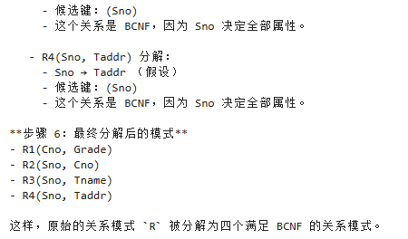
⑨
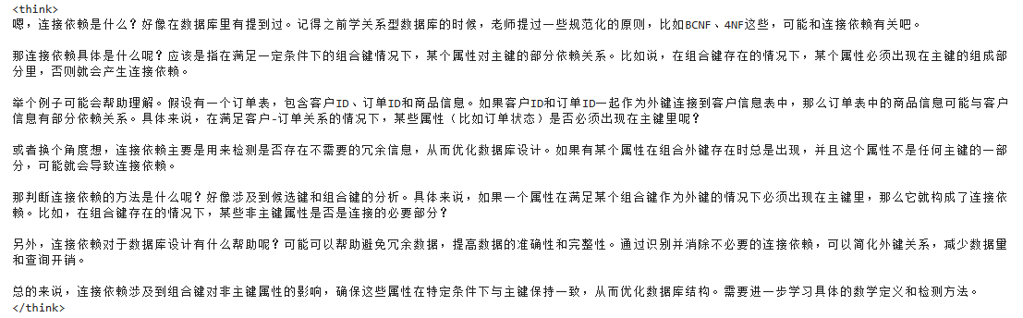
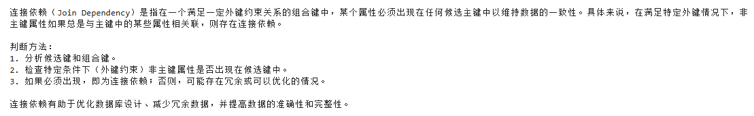
⑩
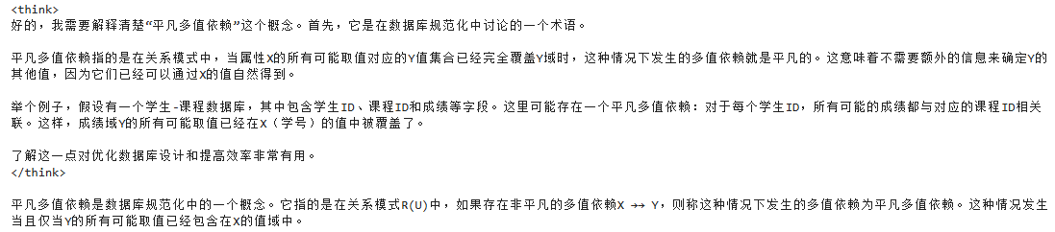
使用结合检索增强生成（RAG）输出结果（具体问题用①~⑩的序号替代）
①
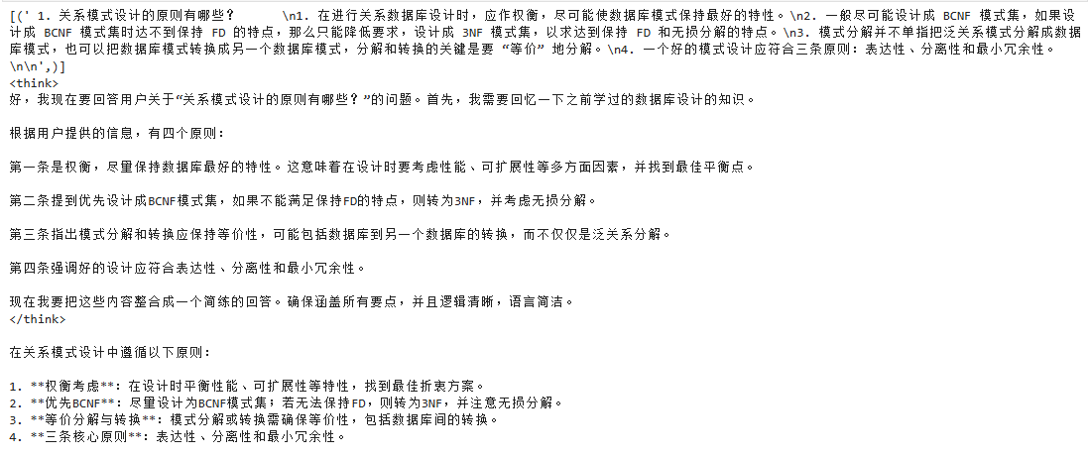
②
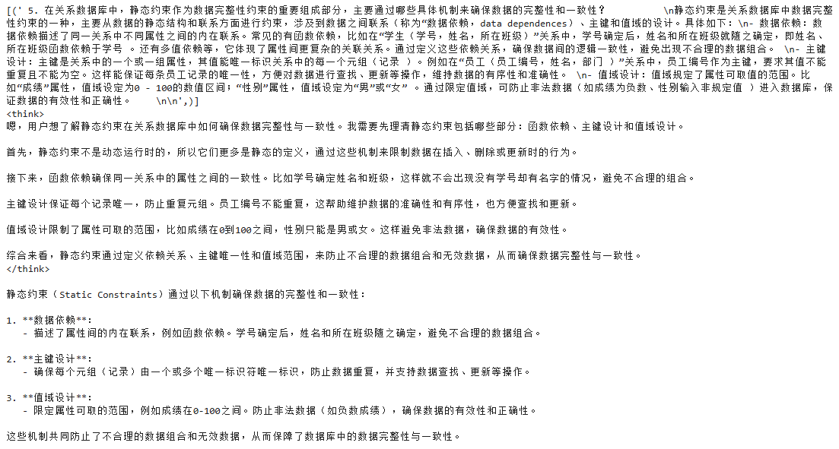
③
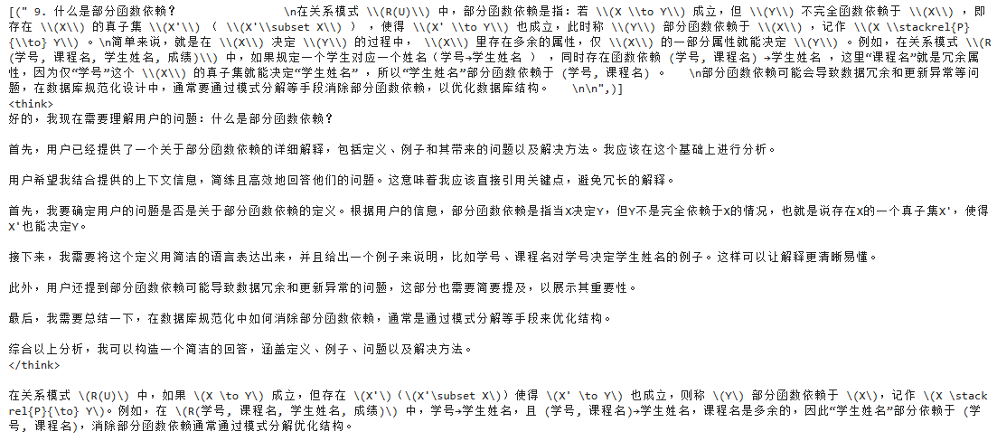
④
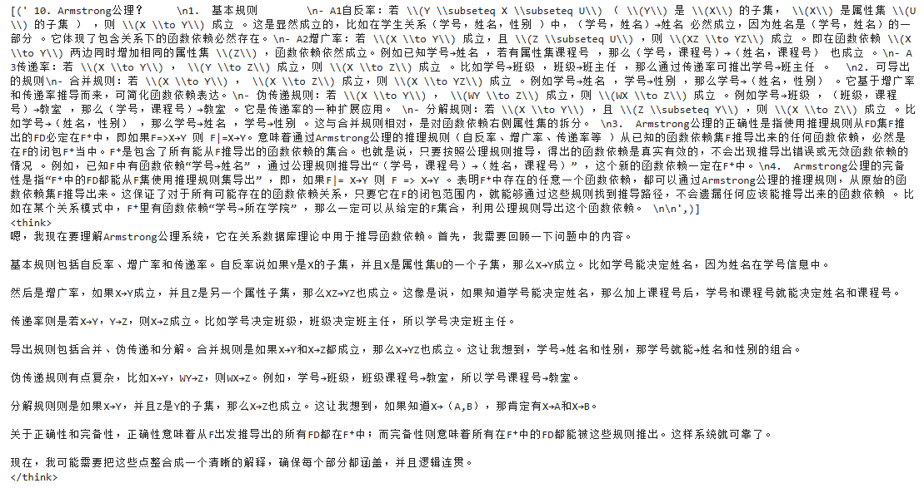
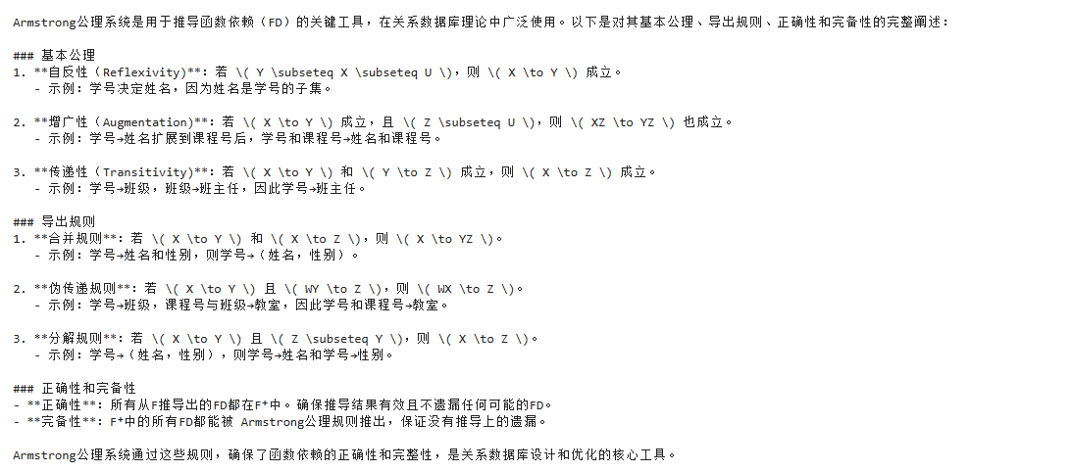
⑤
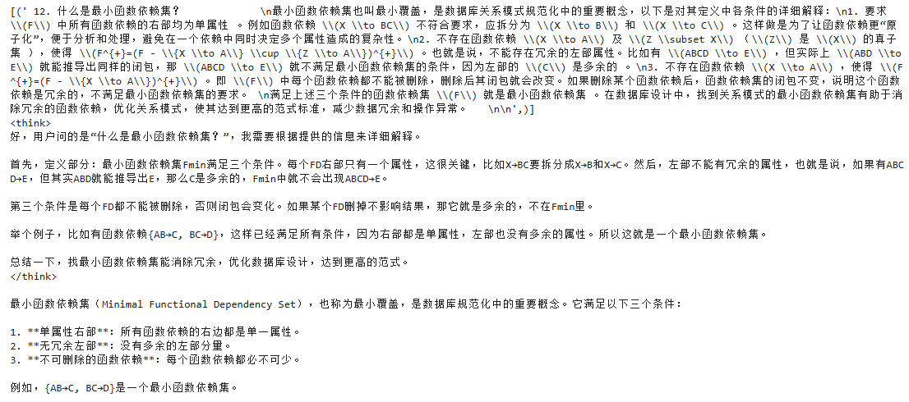
⑥
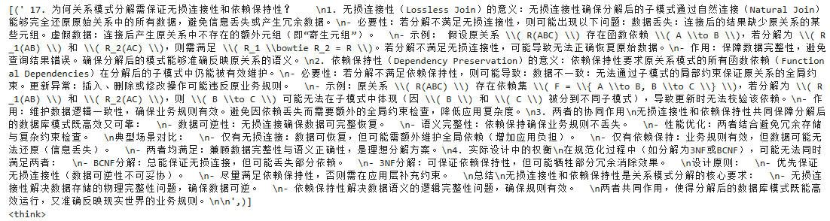
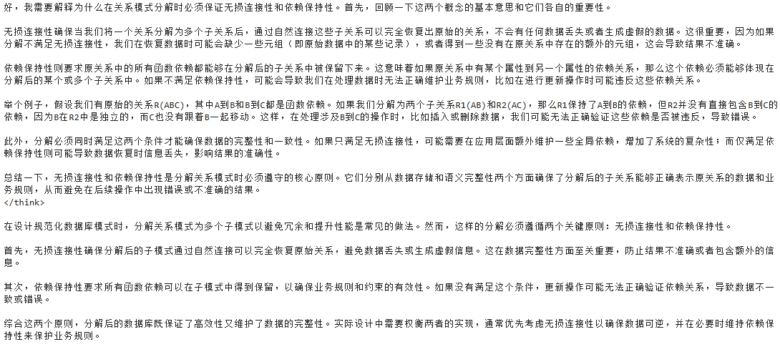
⑦
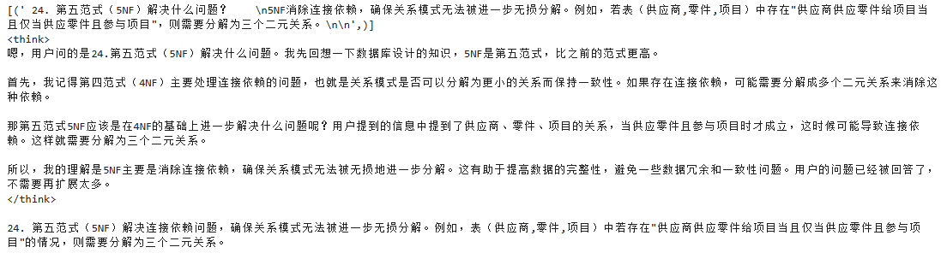
⑧
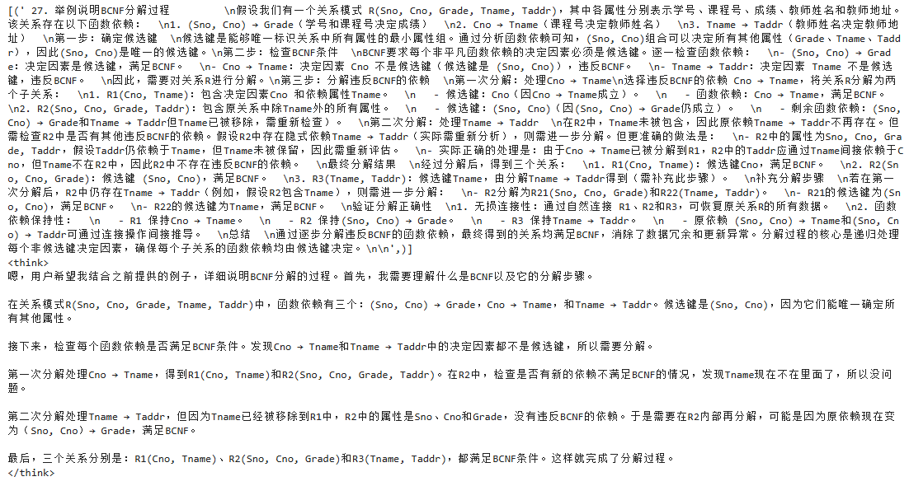
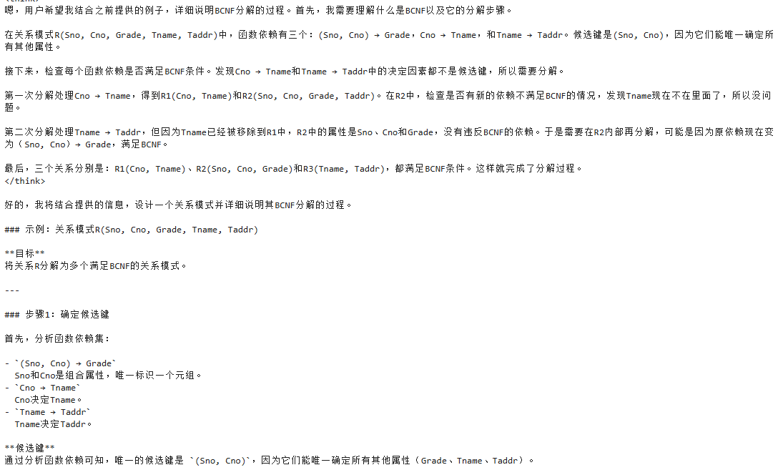
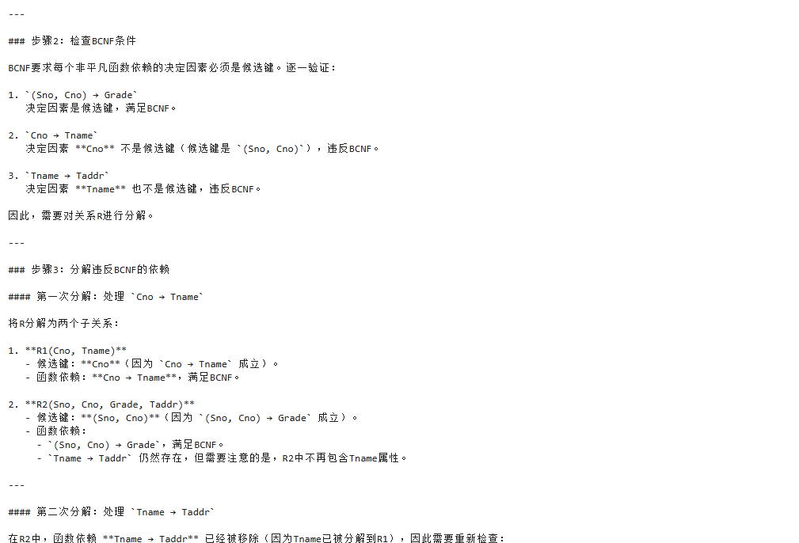
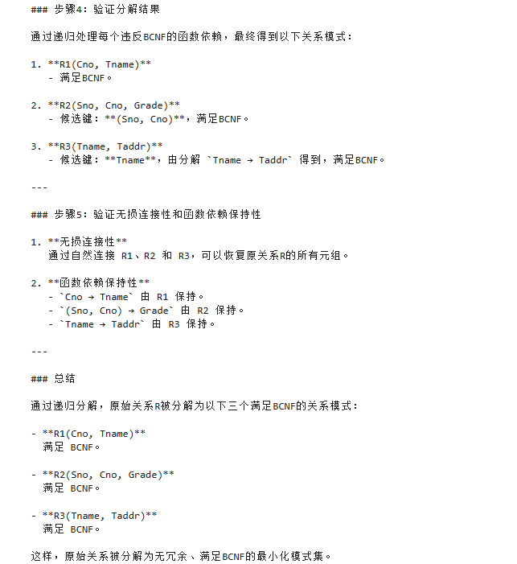
⑨
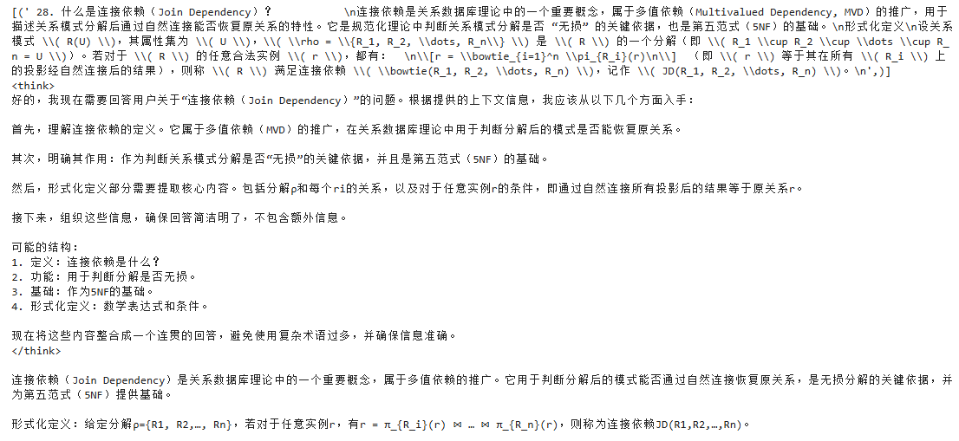
⑩
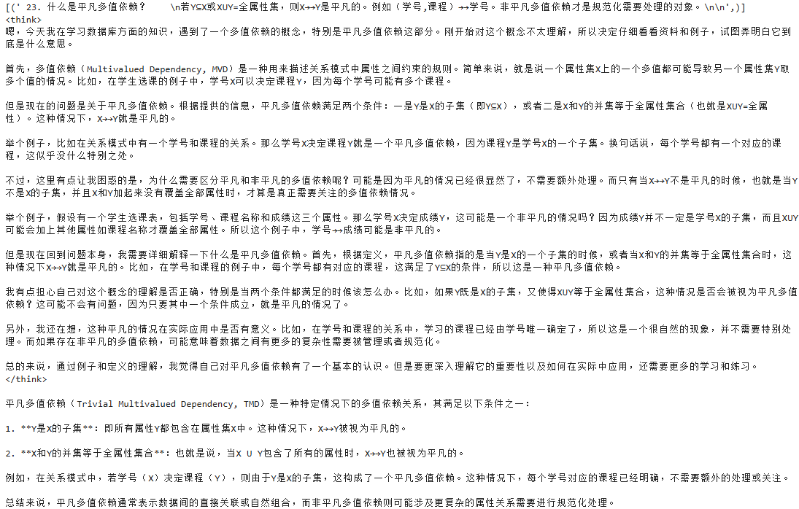
运行时间对比
问题 | 直接使用大模型（LLM）运行时间 | 使用结合检索增强生成（RAG）运行时间
① | 286.9274秒 | 100.6935秒
② | 191.2977秒 | 187.6562秒
③ | 109.4466秒 | 173.5565秒
④ | 191.9511秒 | 408.6164秒
⑤ | 163.0163秒 | 150.4266秒
⑥ | 226.4226秒 | 317.8746秒
⑦ | 88.5033秒 | 89.8574秒
⑧ | 279.8351秒 | 566.9492秒
⑨ | 148.2846秒 | 140.5435秒
⑩ | 72.8963秒 | 283.6946秒

实验问题以及解决过程
- 在构建RAG实例的“创建包含文本数据和向量数据的table”这一步，出现了设置权限的问题，在命令行界交互界面通过gsql指令输入后发现仍不能有效解决问题，最终定位到是搜索路径的问题。随后在jupyter notebook上面修改代码，对搜索路径进行针对性处理，有效的解决了这个问题。
- 在实现基于数据依赖与关系模式规范化的问答语料库的RAG里，发现TOP-K（K=1）匹配存在错误。经排查，发现系统错误地将输入问题与语料库中的答案进行匹配，而非与问题匹配。这主要是由于初始语料库中许多问题与答案缺乏严格对应关系所致。通过优化语料库，确保每个问题都有针对性的答案，该问题得到了显著改善。

五、实验小结
本实验通过本地部署ollama框架运行deepseek-r1大语言模型，搭建OpenGauss数据库环境并构建RAG应用实例。首先以openGauss基础语料知识为例，通过deepseek-r1，经过数据预处理与向量化、用户问题处理、向量相似度匹配、文档整合与上下文构建、生成回答，实现了一个基础版的数据库智能问答小助手。随后，按照课程指定的内容，我基于课本相关章节和课程讲义，搜集了关于数据依赖与关系模式规范化的28个问答语料，形成了一个数据依赖与关系模式规范化专属的AI知识库。随后进行数据预处理、数据库部署、系统集成和测试评估等一系列步骤。在最后评估测试的环节中，我设定了与语料库内容相似的10个问题，发现直接使用大语言模型（LLM）与结合检索增强生成（RAG）的两种方案在运行效率和回答质量上存在显著差异。
运行效率方面，RAG的性能呈现显著场景依赖性。在通过向量相似度匹配，检索出Top-K（本实验中K=1）文档块后，发现RAG的响应时间与匹配文档块的复杂程度有一定的关系。对于匹配文档块内容较少（如①、⑤、⑦、⑨）的情况下，RAG响应速度较直接LLM有所提升。在匹配文档块内容较长或复杂语义匹配（如④、⑧、⑩）的情况下，RAG耗时会大幅高于LLM。这表明当检索内容与需求高度对齐时，RAG能快速定位信息，但复杂语义理解的额外开销可能导致效率下降。相比而言，直接LLM的性能较为稳定。
回答质量方面，RAG的表现与语料库质量强相关。当问题匹配知识，RAG能输出基于语料库内容准确的专业回答。例如问题①，其回答是在本地语料库的基础上进行提炼，有效降低了幻觉率。但同时，如果对应的文档块内容不足，会造成回答不精确的问题。在开放性问题或语料覆盖不足的场景中，其回答易出现信息偏差。在本次搜集的语料库中，有些问题和答案并非很匹配，例如“10. Armstrong公理？”需提问类似于“在关系数据库理论中，Armstrong公理系统是推导函数依赖的核心工具。请完整阐述基本公理、导出规则、完备性与正确性。”这样的问题方能成功检索，否则在TOP-K会匹配到其他无关内容，造成答非所问的情况。
通过本次实验，我学会了如何在本地部署大模型，以及编写知识语料库。在与直接LLM的对比中，验证了RAG相较于LLM在数据时效性以及幻觉问题方面的提升。但此外也意识到，RAG效能高度依赖知识库的设计，特别是在知识库内容少、相邻内容相似度大以及没有很好分类的情况下，会导致回答出现信息偏差。

